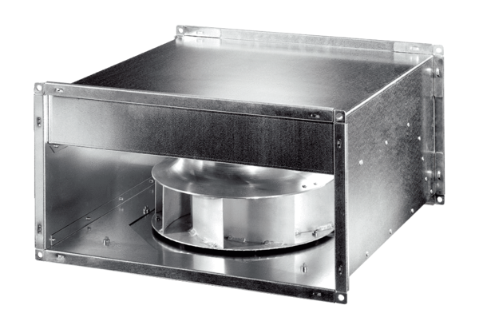Kanalventilator DPK 31/1-S ECVerpackungseinheit: 1 StückSortiment: E
Artikelnummer: 0086.0812Hersteller: MAICO

